基于树莓派的公路车流量统计系统开发
刘佳鑫

摘要 本文主要利用混合高斯模型等传统方法的优点，加以K-均值聚类等分类手段，利用成本较低的树莓派系统，在OpenCV开源库的支持下有效地识别双向车道上的车辆信息（颜色、体型等），且算法能适应不同的环境条件，比如雨天、晚间等情况，完成公路车流量统计系统的开发设计工作.
关键词 树莓派, 公路车检测, 混合高斯模型
引用格式 刘佳鑫.基于树莓派的公路车流量统计系统开发.自动化学报, 20XX,XX(X): X—X
DOI 10.16383/j.aas.20xx.cxxxxxx

Design of Vehicle Counting System Based on Raspberry Pi

Liu Jia-Xin²

Abstract This paper mainly adopts the advantages of traditional methods such as Gaussian mixture model, combined with classification methods such as K-means clustering and low-cost Raspberry PI system. This paper can effectively identify vehicle information (color, body type, etc.) on the two-way lane with the support of OpenCV open source library, and the algorithm can adapt to different environmental conditions, such as rainy day and night, accomplishing the design of vehicle counting system based on Raspberry Pi.
Key words Raspberry Pi, vehicle detection, Gaussian mixture model
Citation Liu Jia-Xin. Design of Vehicle Counting System Based on Raspberry Pi. Acta Automatica Sinica, 20XX, XX(X): X—X

引言
随着道路上车辆数量不断增加，人工统计公路段汽车流量难度增大，成本渐高。而公路车流量数据应用方面十分广泛。如规划道路交通，建设智慧城市等方面都可以以公路车流量数据作为统计分析的基础。
因此，探索出有效的、成本较低的公路车流量检测技术，对城市的生产和服务效率的提升有很大价值。
交通规划部门对于公路车流量检测，常用的技术包括空气管道检测、磁感应检测（地感线圈传感器、磁阻传感器）、波频检测等^{[1]}。这些检测技术或需要安装繁琐设备，破坏已建路面，或受场地因素等外在条件影响较大，稳定性不高。在自动化、数字化的新时代，传统检测方法很难满足要求。因此，在公路车流量统计方面，由于视频检测技术具有易于数字化、实现简通、普适性强等诸多优点，使用低成本的电
子设备拍摄图像，检测车监控和估计交通流量的方式是大势所趋。

相关工作
目前，我国这方面研究工作尚不能兼顾设备的低成本与算法的高精度、高可靠性。陈佳倩等^{[2]}在实验配置环境为英伟达 RTX 2060 SUPER以及 Win10 系统的情况下，采用YOLOv3 和 DeepSort 框架对于车辆检测有较高的准确率；陈璐等^{[3]}在树莓派和Movidius神经元计算棒的运算环境下，使用MobileNet+SSD 的算法也对各种环境下的车辆有较好的检测功能；白涛等^{[4]}通过树莓派捕获视频流，上传至阿里云平台进行车辆识别检测模型的计算。以上的工作均依靠着高成本、特殊的设备或者云计算平台来进行车辆检测与识别，很难在成本受限的情况下满足普遍场合的需求。

本文工作
本文通过在树莓派系统上应用背景差分法中的混合高斯模型算法，能够较好地识别出前景检测目标（即汽车），并针对雨天、夜晚等环境作出了算法的修正改进.

未来展望
由于混合高斯模型需要采用前后帧的图像信息进行计算，计算量仍然较大，而且针对特殊路况的车辆检测准确率仍有提升空间.因此，未来的工作可以从优化算法复杂度、提高算法准确率两方面进行改进。

实验环境
2.1硬件设备
本文采用 CPU 型号为 BCM2835 的树莓派 3B+。这款树莓派体积小、功能全面且搭载 Linux 操作系统，具有强大数据处理能力。树莓派外接视频采集终端、电源等接口，视频采集终端选用 CSI 接口的摄像头模块，相比 USB 摄像头， CSI 接口配置的摄像头价格低廉，符合本文需求；同时，500万像素确保能够精准识别获取到的公路车信息，在正常的情况与雨天、夜晚等特殊情况下都能够实时捕获视频流。

2.2软件系统
本文设计的算法程序主要在树莓派对应的 Linux 操作系统环境下进行调试；具体方法是采用VMware16+ubuntu18.4运行图形化Linux界面。编程语言采用Python。
在实地应用中，会采用并行线程处理方式对视频流进行处理。并行线程处理方式会保证系统的稳健性，并且能够充分利用系统资源，高效地处理视频流信息。
2.3数据集
在实验调试过程中，采用信路威视频数据集，网址为 http:// gofile.me/6IVQe/WFWoIsz Hz.

算法设计
在图像处理中，图像灰度直方图反映的是图像中某个灰度值出现的频次，也可以认为是图像灰度概率密度的估计。如果图像所包含的目标区域和背景区域相差比较大，且背景区域和目标区域在灰度上有一定的差异，那么该图像的灰度直方图呈现双峰-谷形状，其中一个峰对应于目标，另一个峰对应于背景的中心灰度。
类似地，对于三通道的RGB图像或HSV图像，图像由1维变为3维，可用类似的方法进行分析。
据此，本文算法主要通过背景差分法中的混合高斯模型算法进行背景模型与前景目标的建模与检测。
3.1背景差分法
在运动目标检测提取中，背景目标对于目标的识别和跟踪至关重要。背景差分法是运动对象检测的基本方法之一，分为建模背景与检测前景两个步骤。建模背景即通过背景模型的构建还原真实的场景背景，背景模型的好坏决定了对场景中摄像机抖动、噪声、树叶摆动等的抑制程度；检测前景则是通过原始图样与背景图样的差值与阈值的比较，确定运动对象（本文中即公路车）的位置，差值大于阈值的区域为对象区域，差值小于阈值的区域为背景图样区域。该方法可较完整地获取对象区域，算法简单，且运算速度较快，适宜于硬件树莓派环境。
3.2混合高斯模型
复杂的图像，一般是多峰的。那么通过将直方图的多峰特性看作是个（一般可取5个）高斯概率密度函数（正态分布）的叠加，依此可以解决图像的分割问题。具体而言，像素点的灰度值应满足如下概率密度函数：
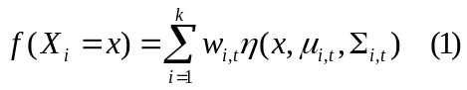
(1)式中，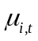为均值；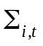为协方差；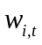为权重，满足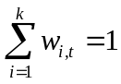； 且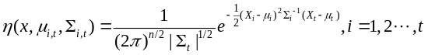（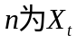维数，灰度图像则取1，RGB图像则取3）.
在图像处理算法的实施中，可根据图样的平均灰度值与平均均方差对个高斯模型及其方差进行初始化与迭代更新运算。初始化时，可按下式进行计算：
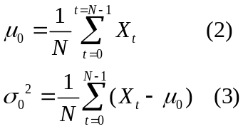
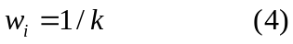
其中为邻域内的像素点的数量。如对于5x5的邻域，取25.一般而言初始帧的图像不包括运动目标。则可通过视频的初始帧进行参数的初始化。
而后，混合高斯模型可随着场景的变化进行参数更新，除了邻域随着中心像素点变动外，各高斯模型的权重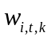随帧变化的更新方式如下式所示：
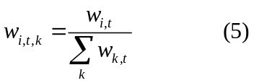
那么根据式(2)(3)(5)，可计算得出像素背景值，然后可根据式(6)判断下一帧的像素值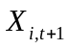是否属于背景。
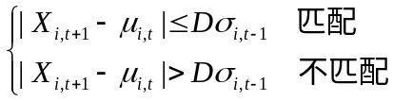(6)
根据匹配结果，有选择地将背景像素值计入式(5)的分母中参与权重更新，否则记为检测目标像素。
最后，可使用二值法，将前景检测目标像素置为1（即白色），背景像素置为0（即黑色）进行展示。

3.3分类算法-K均值聚类算法
由于树莓派的算力限制，本文采取简单的K-均值聚类算法对于公路车的体型、颜色等进行分类分别计数。
K-均值聚类算法^{[5]}（k-means clustering algorithm）是一种迭代求解的聚类分析算法，其步骤是，预将数据分为K组，则随机选取K个对象作为初始的聚类中心，然后计算每个对象与各个种子聚类中心之间的距离，把每个对象分配给距离它最近的聚类中心。聚类中心以及分配给它们的对象就代表一个聚类。
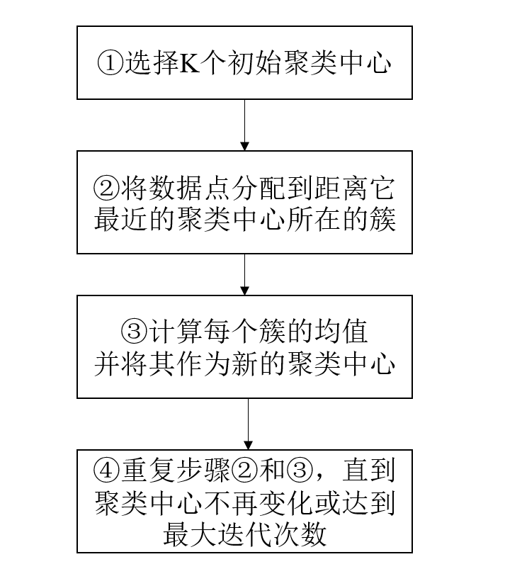
图1 K均值聚类算法流程图
Fig.2 K-means Clustering Algorithm Flowchart
该算法实现简单，计算量不大，适合本文要求。

特殊路况的改进模型
在雨天，视频中的图像噪声较大。在模型中反映为部分拟合的高斯分布方差较大。因此可以将概率密度函数的数量K取大，保留一定的方差较大的概率密度函数进行拟合。
在夜晚，视频中图像较暗，像素均值较低，可以通过图像预处理，对图像进行直方图均衡，调整图像明暗方便处理。
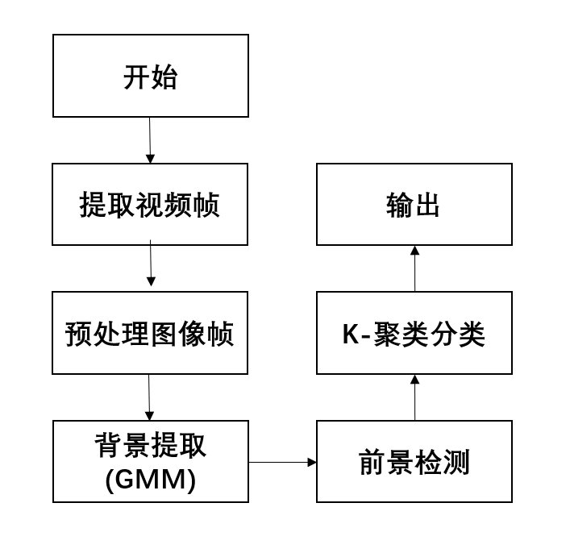
图2 综合算法流程图
Fig.2 Overall Algorithm Flowchart

算法结果
如下图所示，本算法识别效果良好，能明显分辨出前景检测目标（即汽车）。如下图所示。
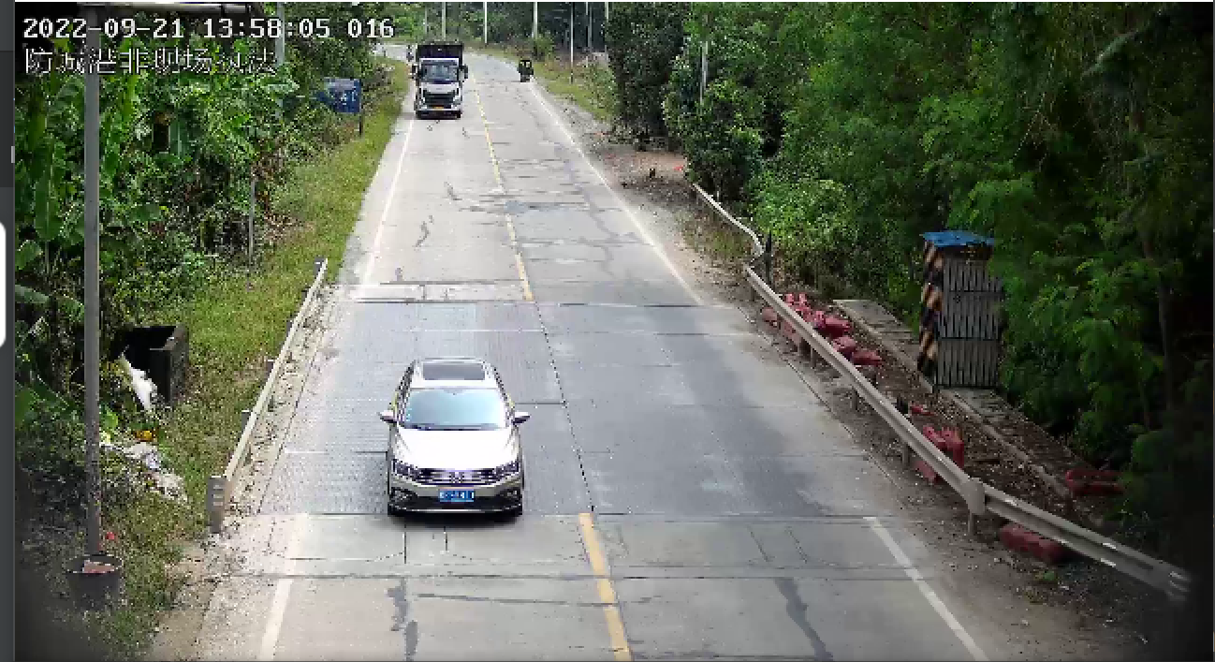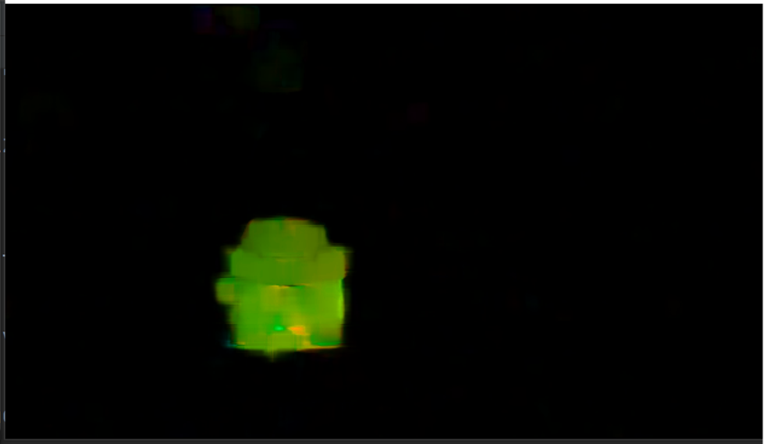
图3 算法结果示例图
Fig.3 Result Demonstration
对于分类结果，该车被分在小型车、浅色车一类，分类正确。
在信路威数据集上，本文算法正确率达到了xx%，且能在树莓派上正常运行，达到预期效果。

结论
本文通过在树莓派上应用混合高斯模型算法，并针对雨天、夜晚等环境进行算法的改进，实现了公路车流量统计系统的开发功能.在信路威数据集上正确率达到xx%。本文的工作对于要求低成本的检测环境有一定的借鉴意义。未来的工作可以通过降低模型的计算量与提高模型检测正确率两方面进行改进。

References
- 马勇平.车流量检测技术及相关专利分析[J].科技视界,2020(26):118-119.DOI:10.19694/j.cnki.issn2095-2457.2020.26.47.
- 陈佳倩,金晅宏,王文远,陆莹洁.基于YOLOv3和DeepSort的车流量检测[J].计量学报,2021,42(06):718-723.
- 陈璐,管霜霜,谢艳芳.基于树莓派与神经计算棒的特种车辆检测识别[J].计算机系统应用, 2020,29(09): 142-148.DOI:10.15888/j.cnki.csa.007392.
- 白涛,高海超,杨文峰,常祎雯.基于树莓派3B+的车辆识别与监控系统[J].通信电源技术, 2021,38(02):78-79+82. DOI:10.19399/j.cnki.tpt.2021.02.020.
- 杨俊闯,赵超. K-Means聚类算法研究综述[J]. 计算机工程与应用,2019,55(23):7-14,63. DOI:10.3778/j.issn.1002-8331.1908-0347.

刘佳鑫 《表达与交流》课程学生.
(Liu Jia-Xin A student of the course Presentation and Communication.)

由于笔者实验进度尚未达到完稿水平，本文涉及的实验、硬件选型等均未实施完成。因而笔者无法作出关于本文结果的学术保证.本文仅作为《表达与交流》课程作业以作交流展示之教学用途.
西安交通大学 电信学部 710049

